**1.1 大气环流形势分析**

根据三次污染过程的环流形势，可以将其分为输送型污染和静稳叠加输送型污染，其中**10月29日为输送型污染，前期没有本地静稳积累时段，**如图1（a）所示，受冷空气影响时，上海地区北部为冷高压控制，东部洋面上有台风存在，高低压系统的相互作用，使得气压梯度增大明显，整个华东地区的风力均明显增大，同时由于海上台风的影响，导致冷高压中心位置偏西，上海地区处于主污染气团的输送路径上（图1（b）），**因此这次过程污染物浓度存在“骤升骤降”的现象，具有污染输送过程快，污染持续时间短的特点。**

**11月3日和7-8日为静稳叠加输送型污染，均是前期为弱气压场控制，后期有冷空气扩散南下的环流形势，具有污染输送过程较慢，污染持续时间长的特点。**具体来看，2日夜间（图1（c））和7日（图1（g））华东中北部地区为大范围的弱气压场控制，上海周边地区PM2.5已经出现轻度-中度污染（图1（d）、（h）），而上海地区的主导风向为弱的偏西风，不仅不利于污染物的扩散，还能将上海西部的污染物向东输送，因此为污染物的前期积累创造了十分有利的条件。另外，对比图1（a）、（e）和（i）可以看到，3日和8日上海地区受冷空气影响时，洋面上没有低值系统存在，华东地区的风力较10月29日偏小，不利于污染气团的快速过境；此外，**相较于8日而言，3日的冷高压位置略偏西，因此有利于污染物输送的西北风和偏北风持续时间较长，从而导致了3日的污染输送时间是三次污染过程中最长的。**

**（b）**

**（a）**

|  |  |
| --- | --- |
| D:\工作\环保局专报\图\wind&msl\wind1029-2.png | D:\工作\环保局专报\图\卫星图新\卫星图新\卫星图_2017102908.png |
| D:\工作\环保局专报\图\wind&msl\wind1102-4.png  **（f）**  **（e）**  **（d）**  **（c）** | D:\工作\环保局专报\图\卫星图新\卫星图新\卫星图_2017110220.png |
| D:\工作\环保局专报\图\wind&msl\wind1102-6.png  **（h）**  **（g）** | D:\工作\环保局专报\图\卫星图新\卫星图新\卫星图_2017110308.png |
| D:\工作\环保局专报\图\wind&msl\wind1107-2.png  **（j）**  **（i）** | D:\工作\环保局专报\图\卫星图新\卫星图新\卫星图_2017110708.png |
| D:\工作\环保局专报\图\wind&msl\wind1107-6.png | D:\工作\环保局专报\图\卫星图新\卫星图新\卫星图_2017110808.png |

图1 三次污染过程的海平面气压场和地面风场图及卫星和PM2.5浓度监测实况分布图：（a）、（b）10月29日08时；（c）、（d）11月2日20时；（e）、（f）11月3日08时；（g）、（h）11月7日08时；（i）、（j）11月8日08时

**1.2 近地面气象要素分析**

* + 1. **水平风速风向分析**

对比三次污染过程的水平风速变化来看（图2），10月29日污染过程的风速整体较大，在冷空气输送前没有小风时段，不利于污染物的本地积累；而另外两次污染过程在冷空气输送前水平风速都较小，平均风速均不超过1.0m/s，其中11月2-3日静风时段占总时段的26%，11月7-8日则占10%，小的风速使得污染物在水平方向上不易扩散出去，为污染物的积聚创造了有利条件。

从风向变化来看，11月的两次污染过程在小风静稳时段，风向存在明显的差异，11月2日白天风向以偏东风为主，对于污染物的稀释是有利的，到夜间风向才转为偏西风，而11月7日则全天以偏西风为主，有利于将上海西部的污染物向本地输送。因此，虽然小风时段风速条件相似，但不同的风向造成了PM2.5浓度出现了明显的差异，2日白天上海地区的PM2.5浓度没有明显上升过程，直到夜间才出现缓慢上升，污染程度仅达到轻度污染的级别，而7日上午开始上海地区的PM2.5浓度就出现了明显的上升过程，由于积累时间较长，达到了中度污染的级别。

**（b）**

**（a）**

|  |  |
| --- | --- |
| D:\工作\环保局专报\图\uv1029.png | D:\工作\环保局专报\图\uv1102.png |
| D:\工作\环保局专报\图\uv1107.png  **（c）** |  |

图2 三次污染过程的水平风速风向变化及PM2.5浓度时序图：（a）10月28-29日；（b）11月2-3日；（c）11月7-8日

* + 1. 剖面分析

图3给出三次污染过程北京-杭州的地面风场、气温和PM2.5浓度的斜剖图，从图上可以明显的看出随着冷空气的向南扩散，PM2.5有明显的自北向南输送的过程，其中10月29日为典型的输送型污染，在冷空气输送前，上海及周边城市都没有污染存在；而11月2-3日和7-8日在冷空气输送前，上海及周边城市都已经出现了污染，尤其是7-8日，由于污染物积累时间长，上海及周边城市的污染程度和范围明显大于2-3日的污染过程。另外，从图上还可以看到，10月29日华东地区受冷空气影响时，自北向南为一致的偏北风，且风力很大，因此有利于污染气团的快速过境；11月2-3日冷空气路径明显偏东一些，受冷空气影响时华东地区自北向南都有西北风转东北风的过程，且风力较10月29日略偏小，因此不利于污染气团的快速过境；11月7-8日冷空气路径最为偏东，受冷空气影响时华东地区自北向南有西北风转偏东风的过程，且风力较前两次过程最小，但由于冷空气路径偏东，因此西北风和偏北风维持时间不长，不利于污染物持续向南输送，因此这次过程输送时间较11月2-3日偏短。该结论也与第一部分结论一致。

|  |  |
| --- | --- |
| D:\工作\环保局专报\图\pou1028.png  **（a）** | D:\工作\环保局专报\图\pou1102.png  **（b）** |
| D:\工作\环保局专报\图\pou1107.png  **（c）** |  |

图3 三次污染过程北京-杭州PM2.5浓度、地面风场及气温的斜剖图：（a）10月28-29日；（b）11月2-3日；（c）11月7-8日

**1.3 垂直扩散条件分析**

* + 1. 温度层结分析

图4为三次污染过程的温度廓线，对比来看，10月28-29日近地面没有逆温存在，而11月2-3日和7-8日近地面都存在明显的逆温，且2-3日的逆温强度更强，逆温层厚度更厚，因此这两次污染过程在冷空气影响前的静稳时段，垂直扩散条件较差，比较稳定的大气垂直结构，减弱了大气湍流交换和热力对流，阻碍了污染物的向上扩散稀释，容易造成高浓度的空气污染。

**（a）**

**（b）**

|  |  |
| --- | --- |
| D:\工作\环保局专报\图\探空28-29.png | D:\工作\环保局专报\图\探空2-3.png |
| D:\工作\环保局专报\图\探空7-8.png  **（c）** |  |

图4 三次污染过程的温度廓线图（ ：逆温）：（a）10月28-29日；（b）11月2-3日；（c）11月7-8日

1.3.2 湿度条件分析

从湿度廓线对比来看（图5），10月29日污染时段湿度相对较小，底层没有高湿区存在；11月2日夜间-3日早晨的污染积累时段近地面都有高湿区存在，尤其是3日08时地面湿度接近100%，但湿层厚度不大，主要集中在100m以下；11月7日污染积累时段湿度相对较小，但8日早晨冷空气输送时段底层湿度明显增大，从地面到1000m湿度都维持在90%左右。底层高湿有利于污染物的吸湿增长，对于污染程度的加剧起到一定的作用。

|  |  |
| --- | --- |
| D:\工作\环保局专报\图\探空湿度28-29.png  **（b）**  **（a）** | D:\工作\环保局专报\图\探空湿度2-3.png |
| D:\工作\环保局专报\图\探空湿度7-8.png  **（c）** |  |

图5 三次污染过程的湿度廓线图：（a）10月28-29日；（b）11月2-3日；（c）11月7-8日

**1.4 输送指数与静稳指数分析**

综合对比三次污染过程的输送指数和静稳指数发现（图6），10月29日输送指数的高值主要出现在08时，为冷空气影响时段，而同时段的静稳指数较小，不利于污染物的长期滞留，说明此次污染过程以外源输送为主。11月的两次污染过程，输送指数在冷空气影响前均呈现出逐渐上升的趋势，高值分别出现在2日夜间-3日白天及7日夜间-8日上午，但峰值均出现在冷空气影响时段，对比同时段的静稳指数发现，11月2日夜间静稳指数较高，有利于污染物的积累，3日受冷空气影响后，静稳指数迅速减小，说明2日夜间的污染是本地静稳叠加周边输送造成，3日的污染则以冷空气输送为主；但11月7-8日的污染过程，静稳指数一直较大，大气静稳程度较高，不利于污染物的扩散，一直到8日下午随着风向风速的变化，静稳指数和输送指数才同时迅速下降，说明7-8日的污染过程是静稳叠加外源输送造成的。输送指数和静稳指数进一步验证了前文的结论。

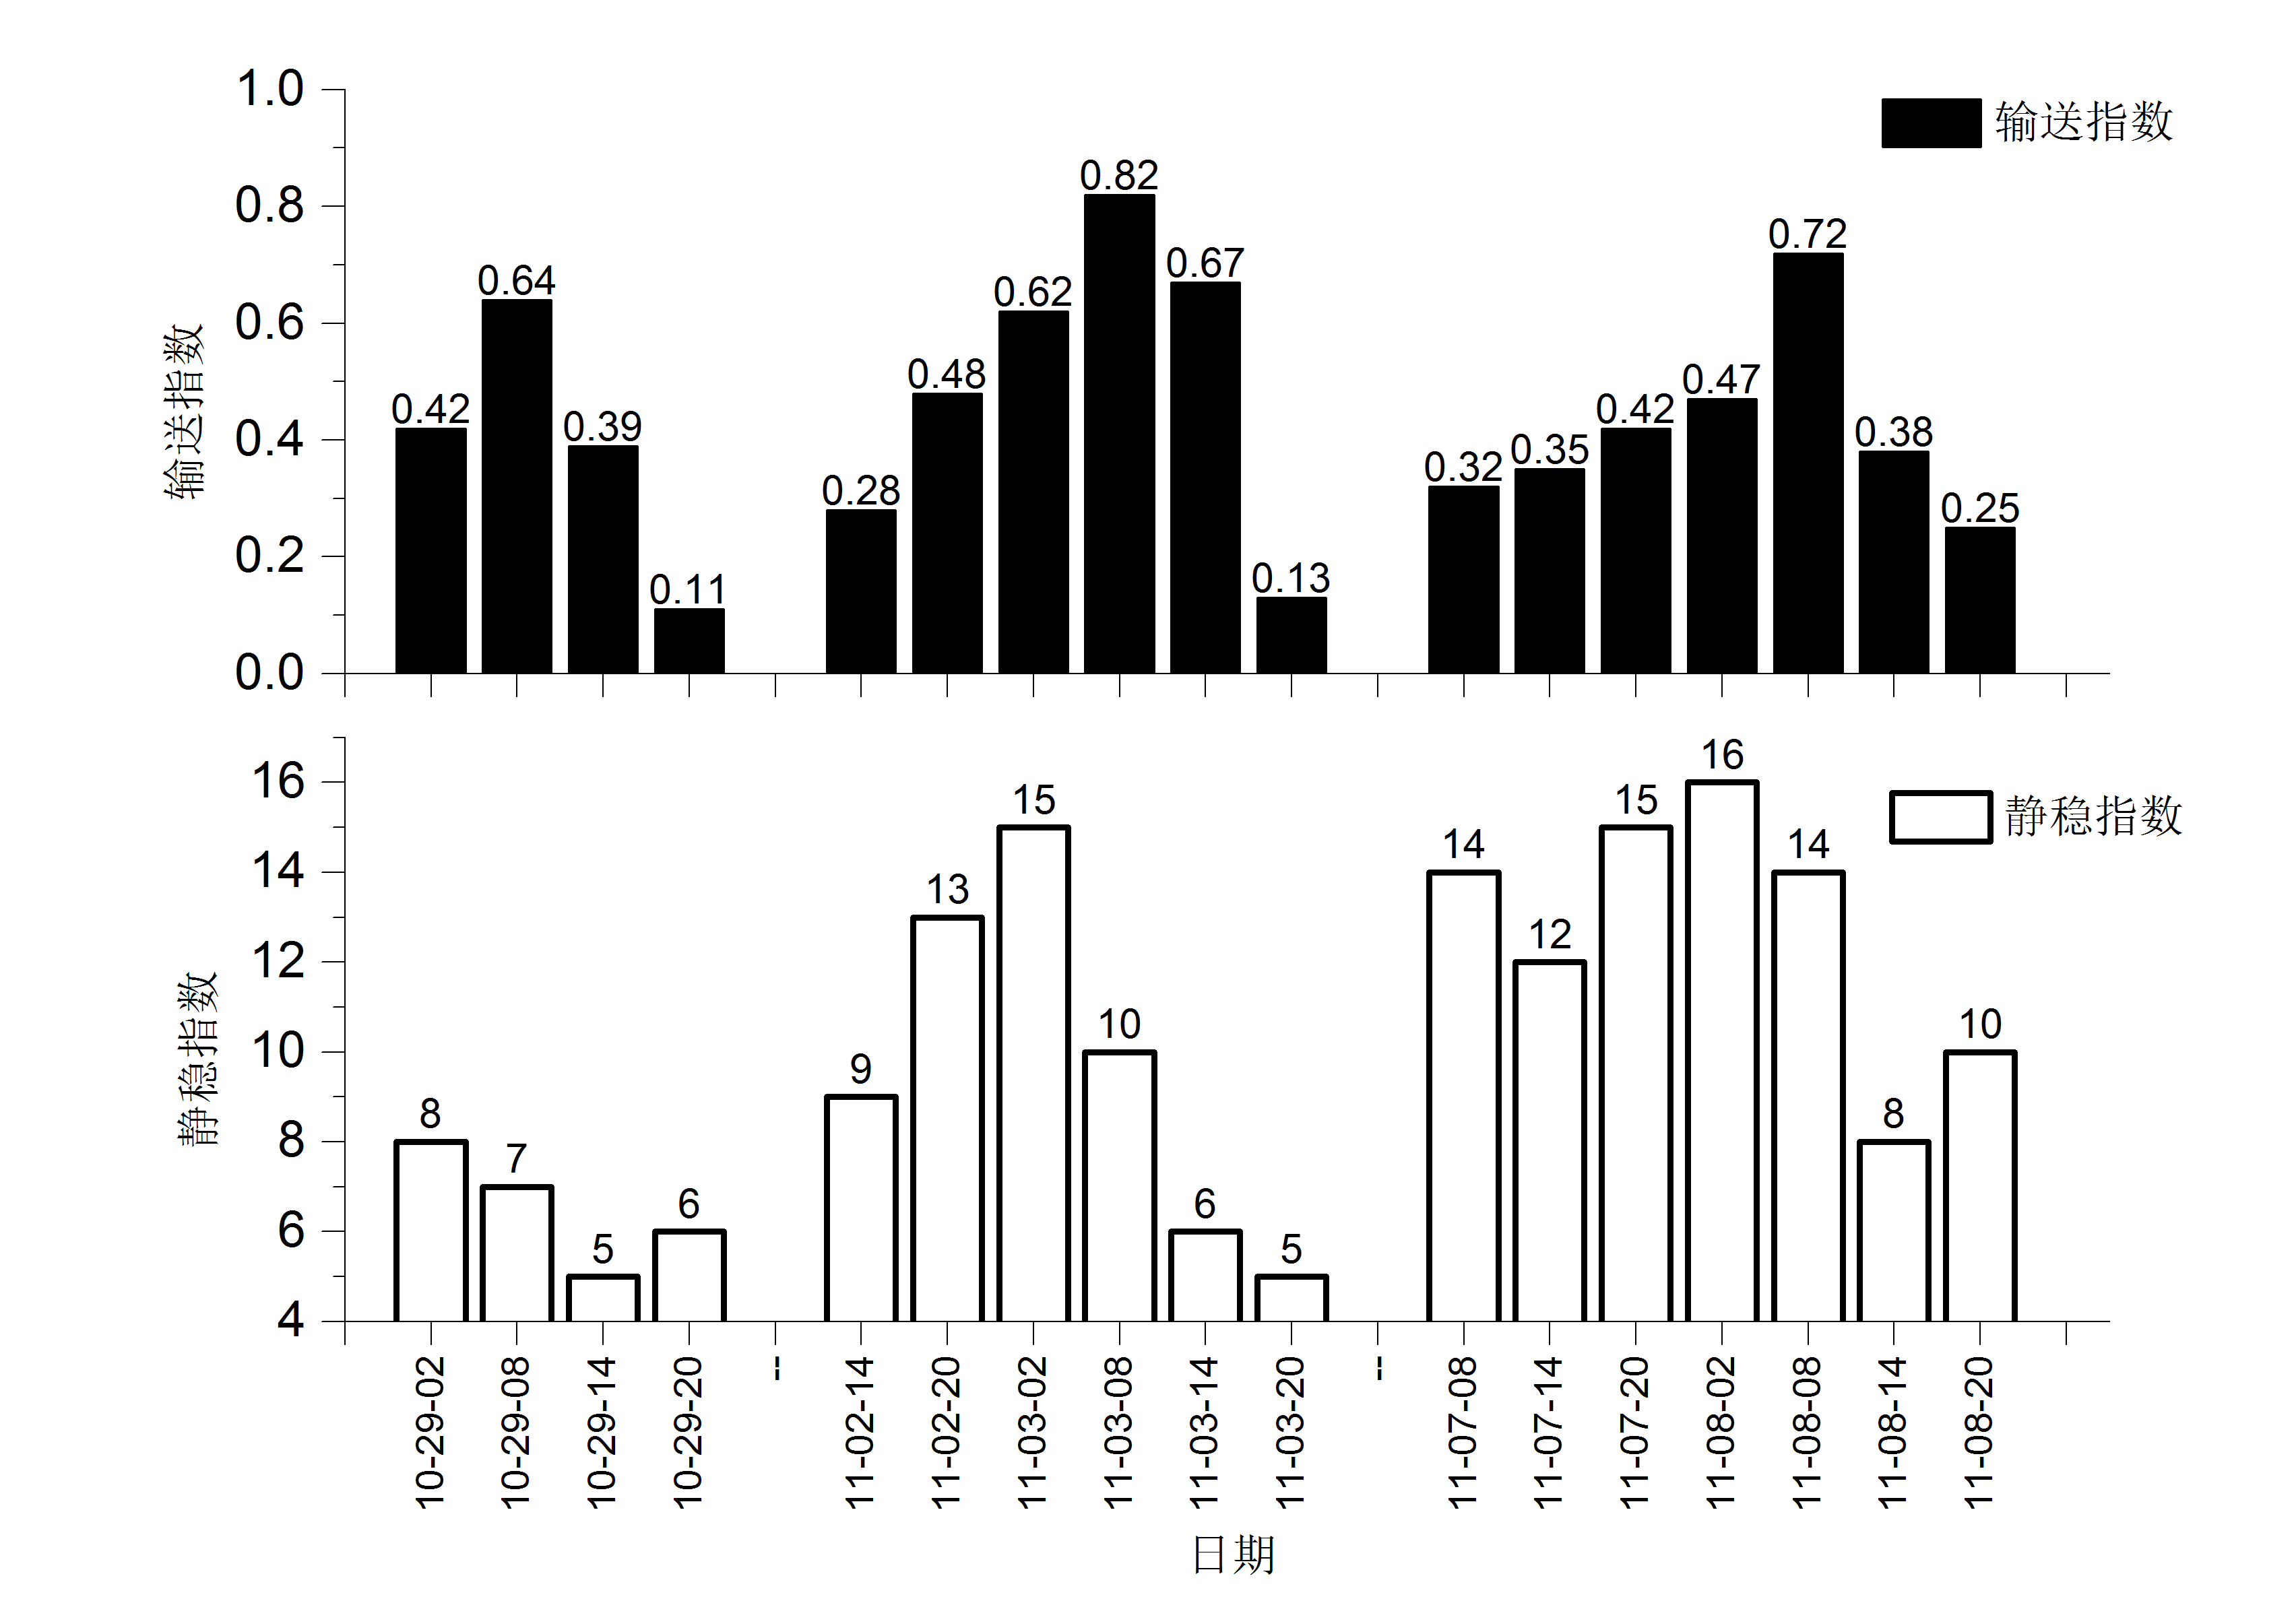

图6 三次污染过程的输送指数和静稳指数时序图